

**THƯƠNG HIỆU SUGARLASH PRO**

**TRANG WEB THƯƠNG HIỆU SUGARLASH PRO**

**TÀI LIỆU PHÂN TÍCH CHI TIẾT**

**Mã hiệu dự án: TC001**

**Mã hiệu tài liệu: W001 - Tài liệu đặc tả yêu cầu v1.0**

**HÀ NỘI - 2023**

**BẢNG GHI NHẬN THAY ĐỔI**

*A – Tạo mới, M – Sửa đổi, D – Xóa bỏ

|  |  |  |  |  |  |  |
| --- | --- | --- | --- | --- | --- | --- |
| **Ngày**  **thay đổi** | **Vị trí**  **thay đổi** | **A\***  **M, D** | **Nguồn gốc** | **Phiên**  **bản cũ** | **Mô tả thay đổi** | **Phiên**  **bản mới** |
| 5/2/2023 | All | A | Yêu cầu KH | N/A | Trang web thương hiệu Sugarlash Pro | V1.0 |
|  |  |  |  |  |  |  |
|  |  |  |  |  |  |  |
|  |  |  |  |  |  |  |
|  |  |  |  |  |  |  |
|  |  |  |  |  |  |  |
|  |  |  |  |  |  |  |

# GIỚI THIỆU

## Mục đích tài liệu

Tài liệu Phân tích yêu cầu người dùng (PTYC) nhằm trình bày một cách tường minh yêu cầu của người sử dụng về trang web Sugarlash Pro, module của trang web, bao gồm mục tiêu và phạm vi của hệ thống, các quy trình nghiệp vụ sau khi được tin học hóa, các yêu cầu chức năng và phi chức năng và các ràng buộc khác có liên quan và tiêu chuẩn nghiệm thu hệ thống.

Tài liệu PTYC được sử dụng để làm cơ sở thống nhất và nghiệm thu sản phẩm giữa khách hàng và trung tâm phần mềm, Trung tâm CNTT về hệ thống quản lý đào tạo, và là đầu vào cho quá trình phân tích thiết kế xây dựng hệ thống.

## Phạm vi tài liệu

Tài liệu chỉ bao gồm các yêu cầu liên quan đến trang web Sugarlash, được thu thập, phân tích qua quá trình khảo sát tại công ty Cổ phần Công nghệ Thăng Long; bao gồm yêu cầu về mục tiêu, phạm vi hệ thống, yêu cầu về quy trình nghiệp vụ, yêu cầu chức năng và các yêu cầu phi chức năng cũng như các tiêu chuẩn nghiệm thu hệ thống.

Các yêu cầu không thuộc các dạng kể trên hoặc yêu cầu không liên quan đến trang web đều không thuộc phạm vi của tài liệu này.

## Mô tả tài liệu

Tài liệu bao gồm 5 phần được tổ chức như sau:

* Phần 1: Giới thiệu – Phần này sẽ trình bày về mục đích và phạm vi và ý nghĩa của tài liệu.
* Phần 2: Tổng quan về hệ thống – Phần này sẽ trình bày cái nhìn tổng quan về trang web Sugarlash Pro.
* Phần 3: Các quy trình nghiệp vụ - Phần này là trọng tâm của tài liệu, trình bày các quy trình nghiệp vụ của trang web sau khi tin học hóa và hợp lý hóa; Các yêu cầu chức năng hệ thống
* Phần 4: Các yêu cầu khác – Phần này trình bày về các yêu cầu phi chức năng và các ràng buộc của hệ thống.
* Phần 5: Các tiêu chuẩn nghiệm thu hệ thống – Phần này trình bày các tiêu chuẩn sẽ được sử dụng để nghiệm thu hệ thống khi hệ thống được xây dựng xong và chuyển giao.

# TỔNG QUAN VỀ HỆ THỐNG

## Phát biểu bài toán

Hiện tại, trong thời kỳ công nghệ 4.0, mỗi thương hiệu đều tìm cho mình một chỗ đứng vững chắc trên thị trường trong lĩnh vực họ đang hoạt động và cũng tiếp cận khách hàng bằng nhiều hình thức khác nhau. Do đó, thương hiệu SugarlashPro cũng muốn xây dựng một trang web cho riêng mình để có thể mở rộng phạm vi tiếp cận của khách hàng cũng như cho khách hàng hiểu rõ hơn về thương hiệu của họ.

## Mục tiêu hệ thống

Trang web phải thỏa mãn các mục tiêu sau:

* Giao diện phải đúng với bản Design đã được thoả thuận
* Menu lựa chọn xuất hiện ở đầu trang chủ (Navigation)
* Có thể thanh toán (Checkout)
* Tạo sản phẩm (Create product)
* Thêm vào giỏ hàng (Add to bag/cart)
* Thêm vào mục yêu thích (Add to wishlist)
* Đăng ký, đăng nhập cho các loại member khác nhau

# THỐNG NHẤT YÊU CẦU CHỨC NĂNG/NGHIỆP VỤ

## Chức năng 1: Checkout (Thanh toán)

### Màn hình

Đường dẫn: Cart (Giỏ hàng) >> Checkout (Thanh toán).

***Màn hình chung:***

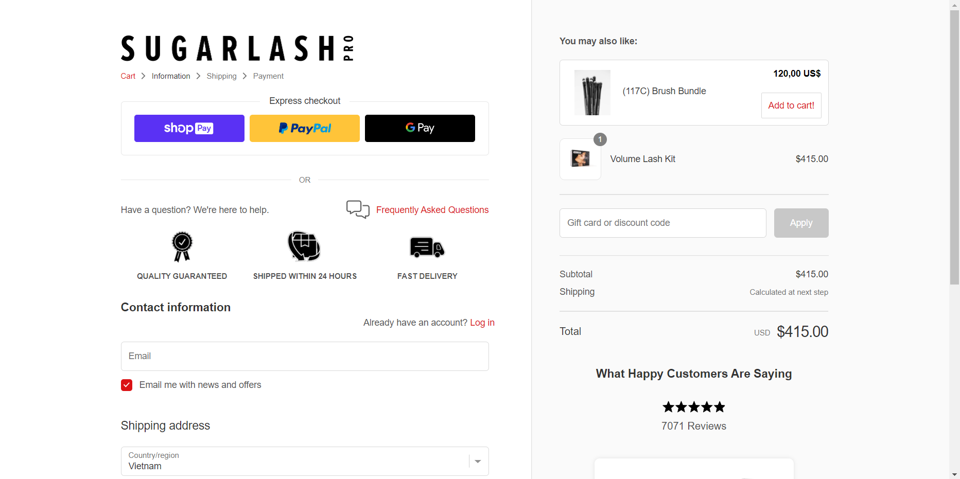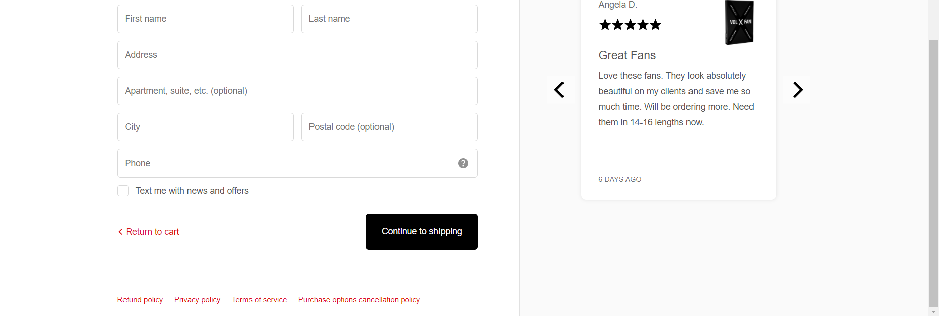

Hình .. Màn hình chung khi checkout (Thanh toán)

Màn hình đăng nhập phương thức thanh toán <màn hình trung gian>:

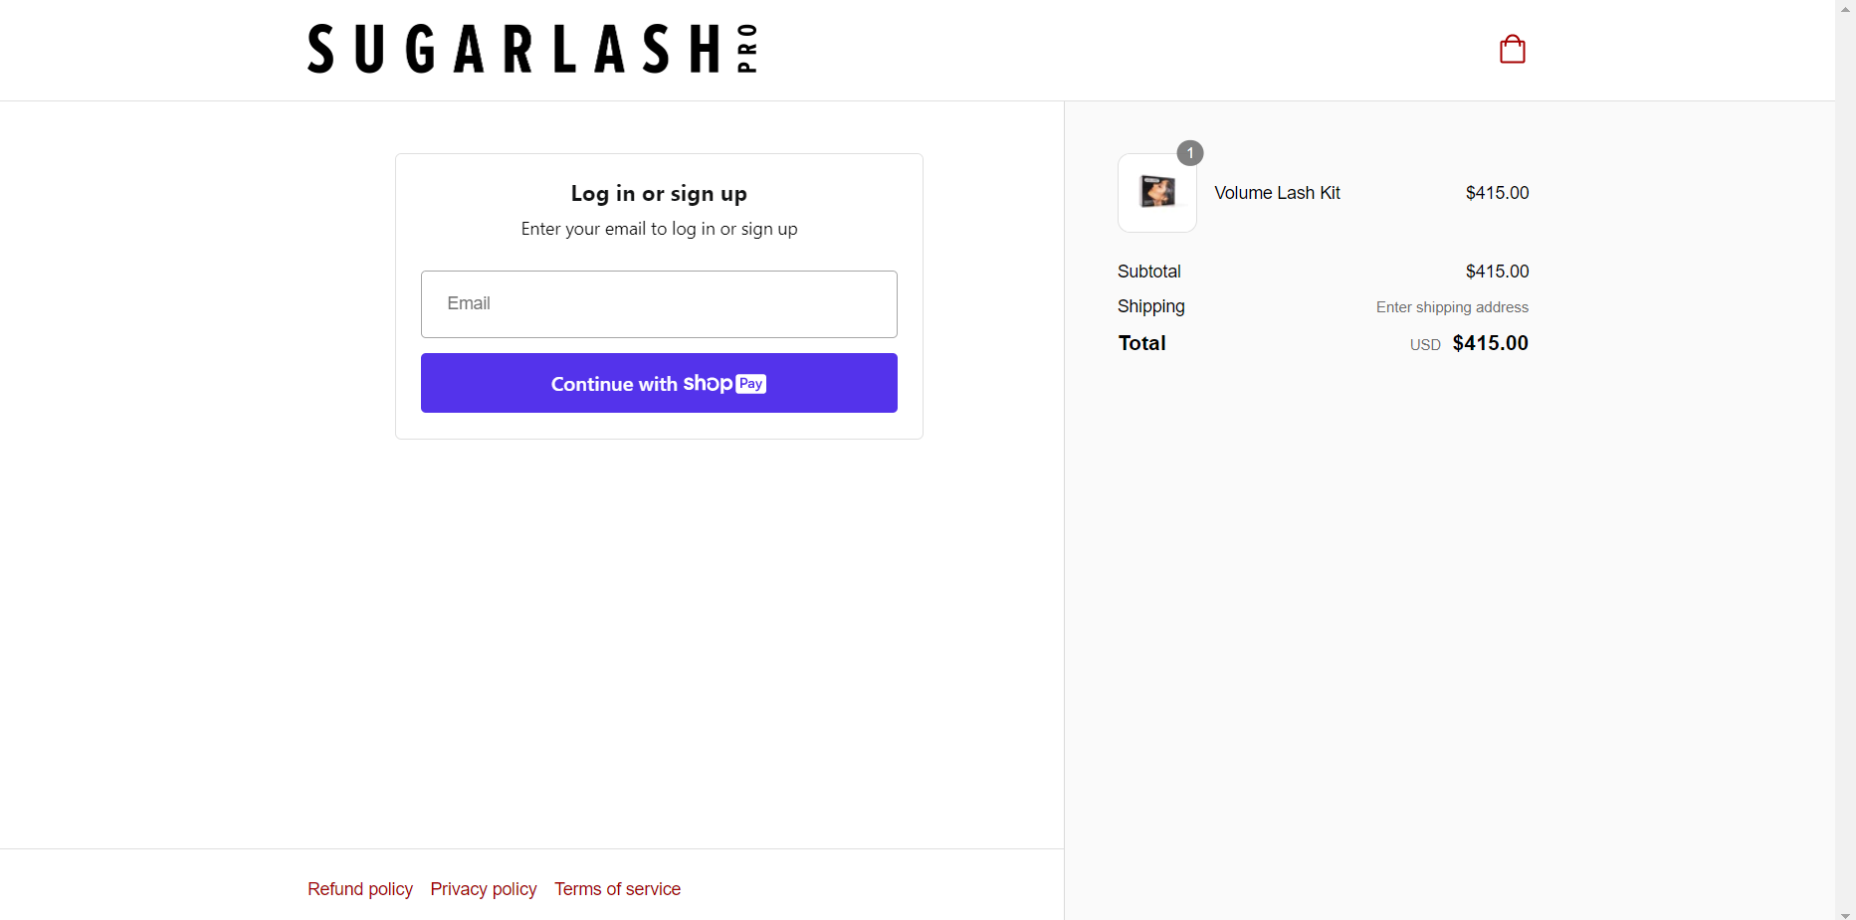

Hình .. Màn hình trung gian khi lựa chọn phương thức thanh toán (ShopPay)

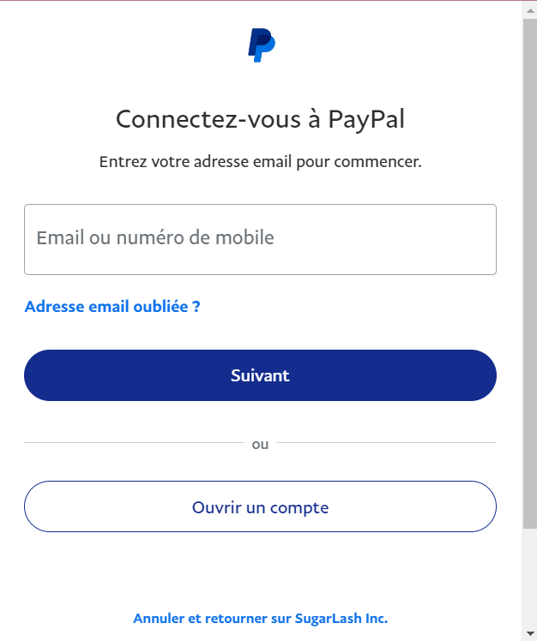

Hình .. Màn hình trung gian khi lựa chọn phương thức thanh toán (PayPal)

### Yêu cầu chi tiết chức năng

**Luồng sự kiện chính:**

Chức năng bắt đầu khi người dùng chọn Checkout (Thanh toán):

- Người dùng nhập đầy đủ thông tin cá nhân và chọn phương thức thanh toán

- Người dùng nhấn Continue to shipping và hoàn tất thanh toán

- Hệ thống xác nhận đã hoàn tất đơn hàng hay chưa. Nếu chưa thì thực hiện luồng A hoặc A1

**Luồng sự kiện phát sinh:**

***\* Luồng A: Nhập thông tin không hợp lệ***

Hệ thống hiển thị thông báo lỗi

Người dùng có thể sửa lại thông tin hoặc chọn huỷ thanh toán, khi đó usecase này sẽ kết thúc.

***\*Luồng A1: Nhập sai thông tin cho phương thức thanh toán***

Hệ thống hiển thị thông báo lỗi

Người dùng có thể nhập lại thông tin phương thức thanh toán hoặc chọn huỷ thanh toán, khi đó usecase này sẽ kết thúc.

#### Nhập thông tin giao hàng

Chức năng giúp người dùng nhập thông tin giao hàng.

*a. Đầu vào:*

| **STT** | **Thông tin đầu vào** | **Mô tả ràng buộc** | **Ghi chú** |
| --- | --- | --- | --- |
| 1 | Email (*) | * TextBox * Được phép sửa * Maxlength: 120 | Đúng định dạng của 1 email |
| 2 | Country/region | * Combobox * ReadOnly * Hiển thị giá trị đã có từ DB |  |
| 3 | First name (*) | * Textbox * Được phép sửa * Maxlength: 50 |  |
| 4 | Last name (*) | * Textbox * Được phép sửa * Maxlength: 50 |  |
| 5 | Address (*) | * Textbox * Được phép sửa * Maxlength: 150 |  |
| 6 | Apartment, suite, etc. | * Textbox * Được phép sửa |  |
| 7 | City (*) | * Textbox * Được phép sửa * Maxlength: 50 |  |
| 8 | Postal code | * Textbox * Được phép sửa |  |
| 9 | Phone (*) | * Textbox * Được phép sửa | Chỉ được nhập số |
| 10 | Liên hệ | * Checkbox |  |

*b, Liên kết phương thức thanh toán:*

- Khi người dùng chọn phương thức thanh toán, màn hình trung gian sẽ hiện ra. Liên kết với bên thứ 3 (phương thức thanh toán) cho phép người dùng đăng nhập để tiến hành thanh toán.

- Tíến hành thanh toán giá tiền sản phẩm + phí ship (nếu có)

*c, Đầu ra:*

|  |  |  |
| --- | --- | --- |
| **STT** | **Thông tin đầu ra** | **Mô tả ràng buộc** |
| 1 | Hệ thống thông báo: “Enter a valid email” | Người dùng không nhập “Email” |
| 2 | Hệ thống thông báo: “Enter a first name” | Người dùng không nhập “First name” |
| 3 | Hệ thống thông báo: “Enter a last name” | Người dùng không nhập “Last name” |
| 4 | Hệ thống thông báo: “Enter an address” | Người dùng không nhập “Address” |
| 5 | Hệ thống thông báo: “Enter a city” | Người dùng không nhập “City” |
| 6 | Hệ thống thông báo: “Enter a phone number to use this delivery method” | Người dùng không nhập “Phone” |
| 7 | Hệ thống thông báo “Hoàn tất thanh toán” | Hệ thống cập nhật đơn hàng thành công |

## Chức năng 2: Create product

### Màn hình :

Đường dẫn: Home (Màn hình chính) >> Product (Sản phẩm) >> Create product (Tạo sản phẩm)

Hình .. Màn hình chung khi create product (Tạo sản phẩm)

Hình .. Màn hình danh sách sản phẩm đã tạo

Hình .. Sản phẩm sau khi đã tạo thành công

### Yêu cầu chi tiết chức năng

**Luồng sự kiện chính:**

Chức năng bắt đầu khi quản trị viên chọn Create Product (Tạo sản phẩm):

- Quản trị viên nhập đầy đủ thông tin sản phẩm ( Tên, Phân loại, Ảnh minh họa, Giá, Thuế, Phí ship,Dữ liệu phân loại,...)

- Quản trị viên nhấn Save và hoàn tất tạo

- Hệ thống xác nhận đã hoàn tất quá trình tạo hay chưa. Nếu chưa thì thực hiện luồng A hoặc A1

**Luồng sự kiện phát sinh:**

***\* Luồng A: Nhập thông tin không hợp lệ***

Hệ thống hiển thị thông báo lỗi

Quản trị viên có thể sửa lại thông tin hoặc chọn huỷ tạo, khi đó usecase này sẽ kết thúc.

***\*Luồng A1: Phát sinh lỗi kết nối do database hoặc mất kết nối mạng***

Hệ thống hiển thị thông báo lỗi mất mạng hoặc mất kết nối database, mọi thao tác sẽ không được lưu và kết thúc quá trình

#### Đầu vào

| **STT** | **Thông tin đầu vào** | **Mô tả ràng buộc** | **Ghi chú** |
| --- | --- | --- | --- |
| 1 | Title (*) | * TextBox * Được phép sửa * Maxlength: 255 |  |
| 2 | Descreption | * Combobox , Textbox * Được phép sửa |  |
| 3 | Media | * Ảnh, Video * Được phép sửa |  |
| 4 | Price(*) | * Textbox * Được phép sửa * Maxlength: 10 |  |
| 5 | Inventory(*) | * Checkbox, Selection box |  |
| 6 | Shipping(*) | * Textbox, Checkbox, Selection box * Được phép sửa |  |
| 7 | Variants (*) | * ComboBox |  |
| 8 | Search engine list | * Textbox * Được phép sửa |  |

#### Đầu ra

|  |  |  |
| --- | --- | --- |
| **STT** | **Thông tin đầu ra** | **Mô tả ràng buộc** |
| 1 | Hệ thống thông báo: “Title can’t be blank” | Người dùng không nhập “Title” |
| 2 | Hệ thống thông báo: “Title is too long (maximum is 255 characters)” | Người dùng nhập title quá 255 ký tự |
| 3 | Hệ thống thông báo: “Price is too large (maximum is 10 characters)” | Người dùng nhập pricing quá 10 chữ số |
| 4 | Hệ thống thông báo: “Price can’t be blank” | Người dùng không nhập “Pricing” |
| 5 | Hệ thống thông báo: “Only number” | Người dùng nhập sai định dạng của Pricing |
| 6 | Hệ thống thông báo “Tạp sản phẩm thành công” | Hệ thống cập nhật sản phẩm mới vừa tạo |

## Chức năng 3: Add to bag/cart

### Màn hình:

Đường dẫn: Trang chủ -> Add to bag/cart

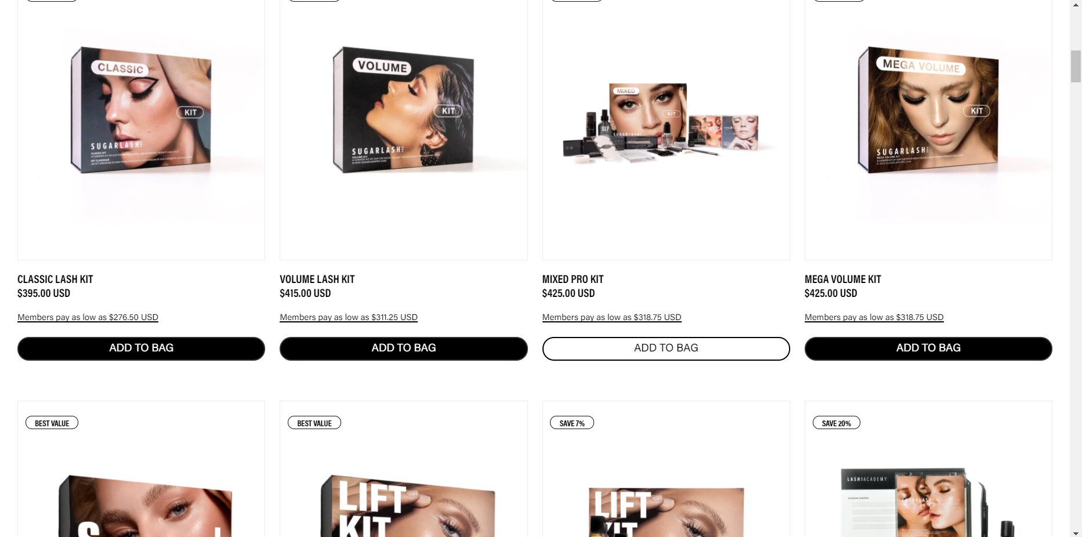

Hình .. Màn hình chung khi Add to bag (Thêm vào giỏ hàng)

***Màn hình trung gian:***

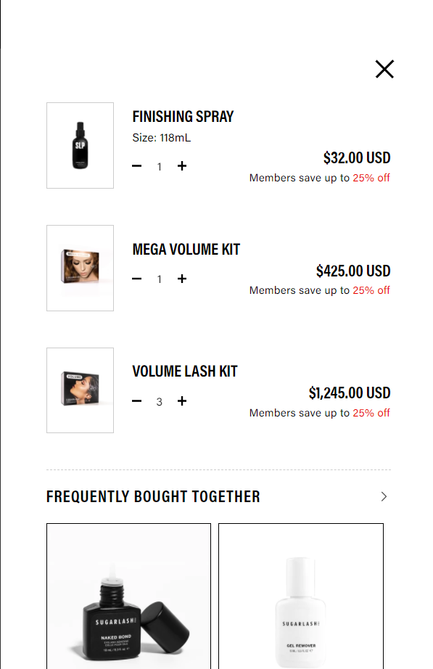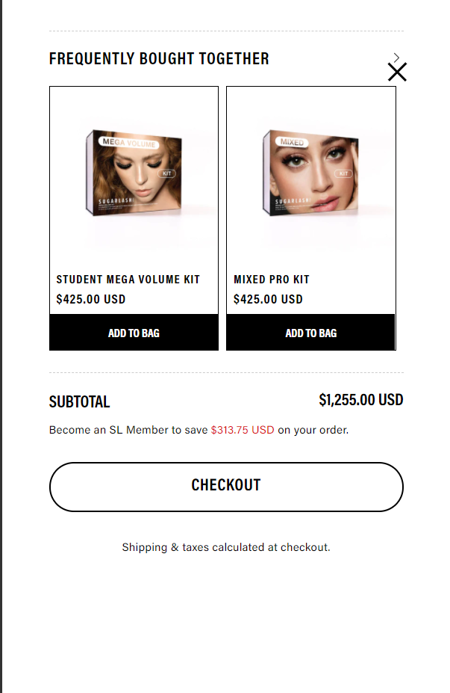

Hình .. Màn hình trung gian sau khi nhấn Add to bag (Thêm vào giỏ hàng)

### Yêu cầu chi tiết chức năng

**Luồng sự kiện chính:**

Chức năng bắt đầu khi người dùng nhấn Add to bag/cart:

* ***Thêm sản phẩm vào giỏ hàng*** - giỏ hàng được cập nhật sản phẩm với tên, hình ảnh, giá tương ứng chính xác.
* ***Tăng số lượng sản phẩm trong giỏ hàng*** - giá được cập nhật chính xác tương ứng với sản phẩm.
* ***Thêm cùng một sản phẩm nhiều lần*** - có phải là cùng một mặt hàng trong giỏ hàng, nhưng số lượng phải phản ánh chính xác số sản phẩm được thêm vào và tổng giá trị đơn hàng được cập nhật bằng tổng giá của từng sản phẩm trong giỏ hàng.
* ***Thêm nhiều loại sản phẩm khác nhau*** - Đối với mỗi sản phẩm được thêm vào chúng ta sẽ thấy tên sản phẩm, hình ảnh, giá tương ứng và tổng giá trị tất cả các sản phẩm.
* ***Loại bỏ một số sản phẩm trong giỏ hàng*** - giỏ hàng cập nhật các sản phẩm còn lại trong giỏ hàng và tổng giá trị tương ứng.
* ***Loại bỏ tất cả sản phẩm trong giỏ hàng*** - số dư của giỏ hàng trở về 0, và không còn sản phẩm nào được hiển thị trong giỏ hàng.
* ***Click vào một sản phẩm trong giỏ hàng*** - có thể nhìn thấy thông tin chi tiết của sản phẩm đã chọn, có thể là một popup hoặc di chuyển đến trang sản phẩm.
* ***Thêm một hoặc nhiều sản phẩm vào giỏ hàng, sau đó tắt trình duyệt đi và mở lại*** - lý tưởng nhất là giỏ hàng vẫn lưu lại các sản phẩm của bạn đã chọn. Trường hợp đặc biệt này phụ thuộc vào yêu cầu xử lý giỏ hàng như thế nào.
* ***Phiếu giảm giá*** - cần kiểm tra giá ở trong giỏ hàng đã được giảm khi chúng ta sử dụng phiếu giảm giá hoặc sẽ không giảm giá nếu chúng ta sử dụng phiếu giảm giá không hợp lệ hoặc đã hết hạn.

## Chức năng 5 : Add to wishlist

### Màn hình

Đường dẫn: Trang chủ -> Add to wishlist:

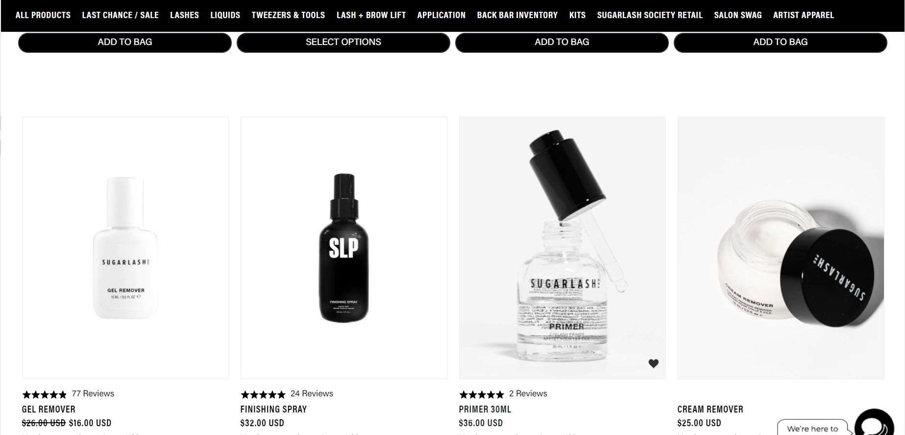

Hình .. Màn hình chung khi Add to wishlist (Thêm vào mục yêu thích)

Đường dẫn: Trang chủ -> Wishlist:

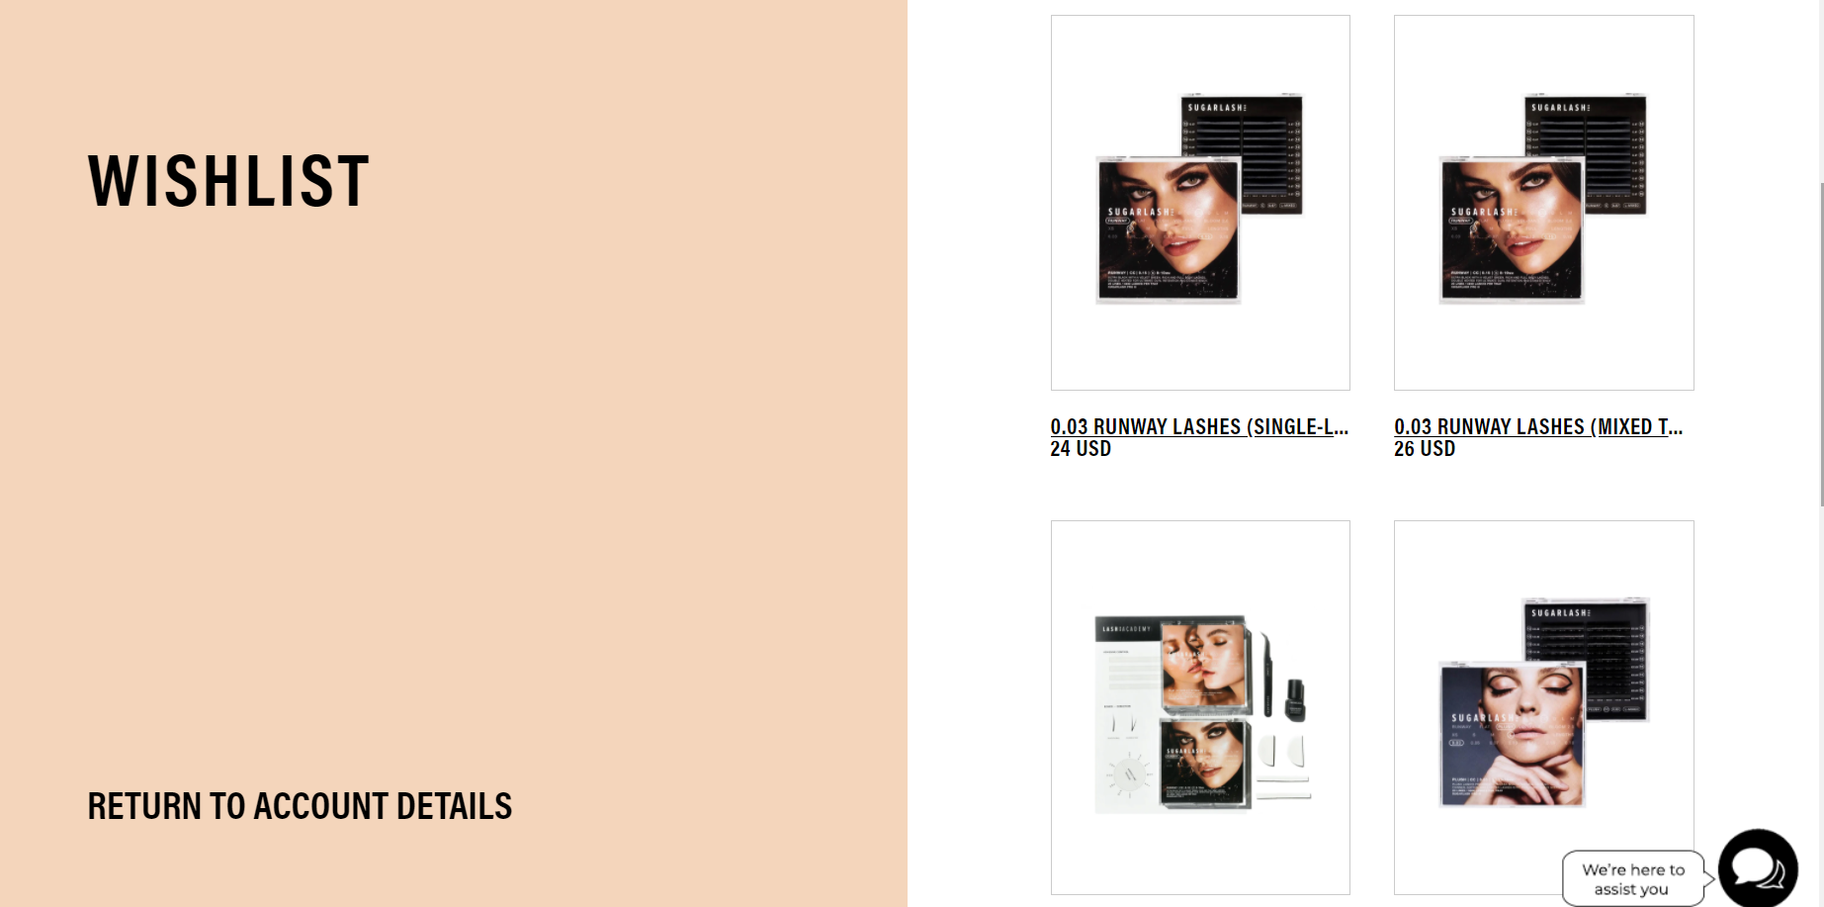

Hình .. Màn hình danh sách các sản phẩm nằm trong mục yêu thích

### Yêu cầu chi tiết chức năng

**Luồng sự kiện chính:**

Chức năng được thực hiện khi người dùng nhấn Add to wishlist:

- Phải là thành viên thì mới được thêm sản phẩm vào mục yêu thích

- Sau khi nhấn Add to wishlist, sản phẩm sẽ xuất hiện trong mục yêu thích

## Chức năng 5: Log in/Sign up

### Màn hình

Đương dẫn: Trang chủ -> Account (-> Create one)

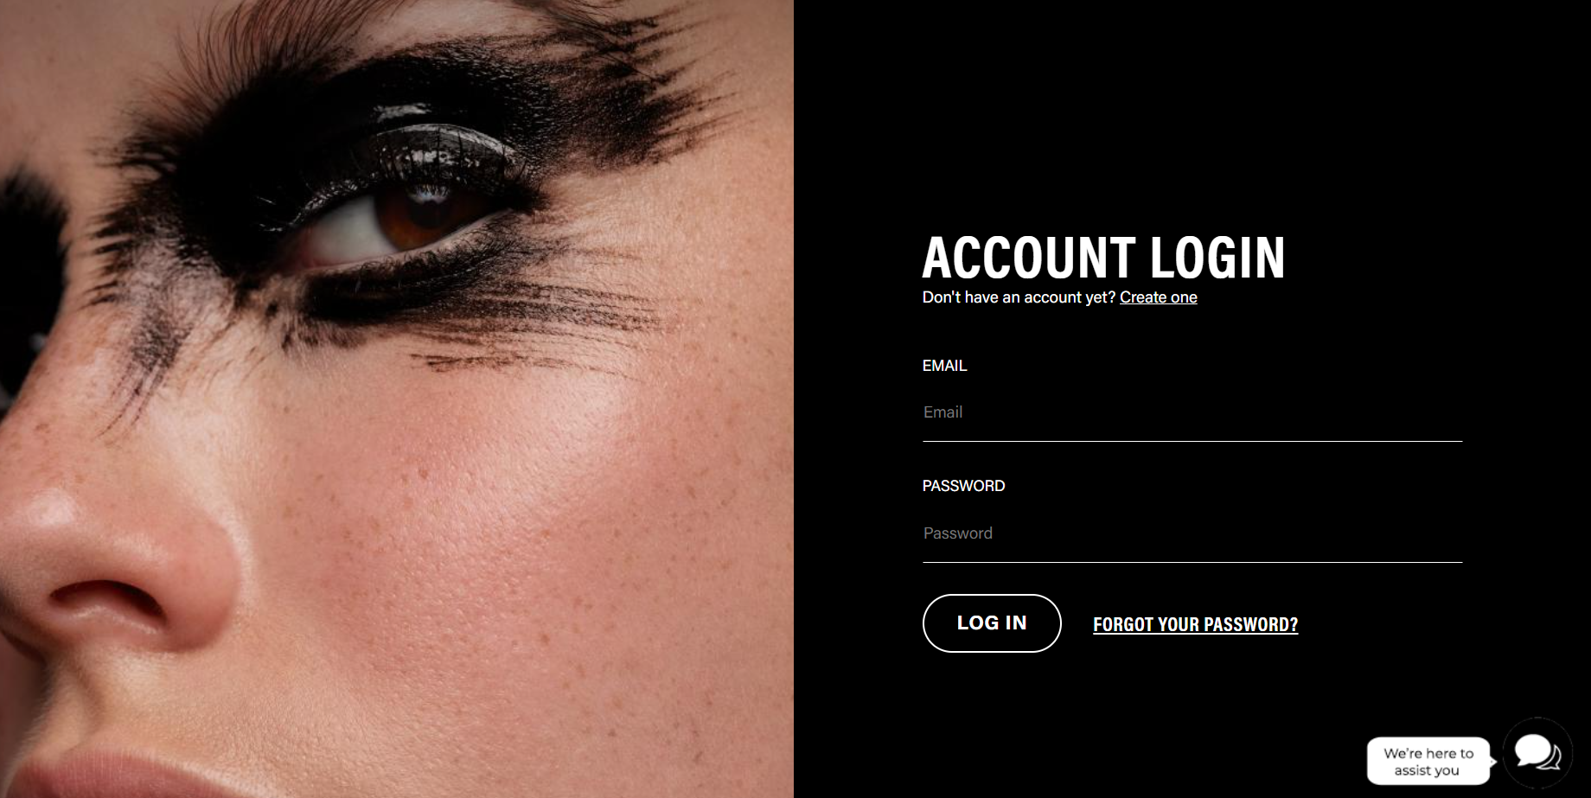

Hình .. Màn hình log in

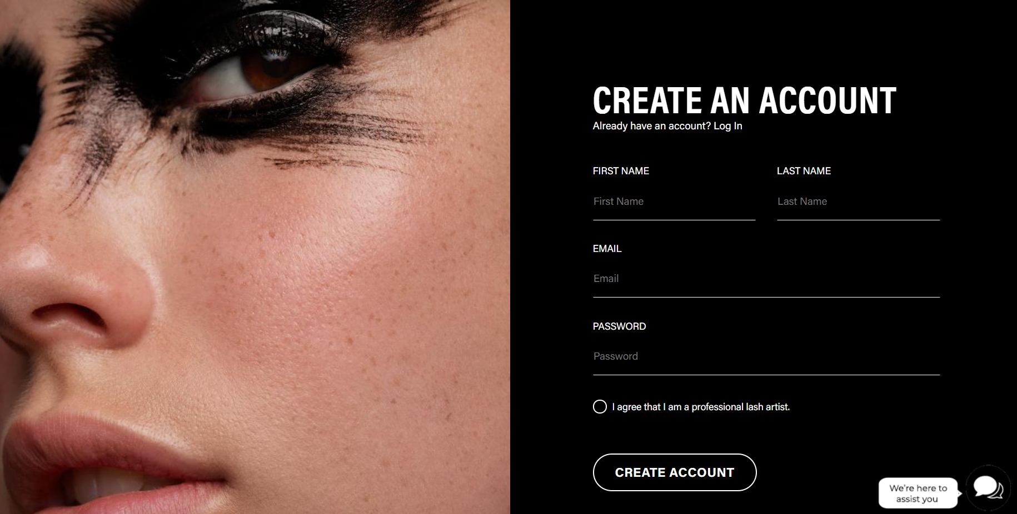

Hình .. Màn hình tạo mới một tài khoản

### Yêu cầu chi tiết chức năng

**Luồng sự kiện chính:**

Chức năng được thực hiện khi người dùng đăng nhập hoặc tạo tài khoản mới:

- Hệ thống yêu cầu người dùng nhập tài khoản và mật khẩu đăng nhập hoặc điền thông tin cá nhân để tạo tài khoản.

- Người dùng nhập tài khoản và mật khẩu đăng nhập/hoặc nhập thông tin cá nhân để đăng ký tài khoản của mình.

- Hệ thống xác nhận tài khoản và mật khẩu đăng nhập có hợp lệ không? Nếu không hợp lệ thì thực hiện luồng A hoặc A1

- Hệ thống ghi lại quá trình đăng nhập/lưu lại tài khoản vừa được tạo.

**Luồng sự kiện phát sinh:**

***\*Luồng A: Nhập sai tài khoản/mật khẩu đăng nhập***

Hệ thống hiển thị thông báo lỗi

Người sử dụng có thể chọn hoặc là đăng nhập lại hoặc là huỷ bỏ đăng nhập, khi đó usecase này sẽ kết thúc.

***\*Luồng A1: Quên mật khẩu***

- Hệ thống yêu cầu người dùng nhập email đã dùng để đăng ký tài khoản

- Hệ thống gửi mã xác nhận về email cho người dùng

- Hệ thống yêu cầu người dùng đổi mật khẩu mới

Người dùng có thể chọn đăng nhập lại hoặc huỷ bỏ đăng nhập, khi đó usecase này sẽ kết thúc.

#### Đầu vào

| **STT** | **Thông tin đầu vào** | **Mô tả ràng buộc** | **Ghi chú** |
| --- | --- | --- | --- |
| 1 | Email (*) | * TextBox * Được phép sửa * Maxlength: 120 | Đúng định dạng của 1 email |
| 2 | First name (*) | * Textbox * Được phép sửa * Maxlength: 50 |  |
| 3 | Last name (*) | * Textbox * Được phép sửa * Maxlength: 50 |  |
| 4 | Password (*) | * Textbox * Được phép sửa * Maxlength: 128 * Minlength: 8 |  |

#### Đầu ra

|  |  |  |
| --- | --- | --- |
| **STT** | **Thông tin đầu ra** | **Mô tả ràng buộc** |
| 1 | Hệ thống thông báo: “Please enter a valid email address” | Người dùng không nhập “Email” |
| 2 | Hệ thống thông báo: “First name can't be blank” | Người dùng không nhập “First name” |
| 3 | Hệ thống thông báo: “Last name can't be blank” | Người dùng không nhập “Last name” |
| 4 | Hệ thống thông báo: “Password can't be blank” | Người dùng không nhập “Password” |
| 5 | Hệ thống thông báo: “ACCOUNT CREATION SUCCESS” | Người dùng tạo tài khoản thành công |

## Chức năng navigation:

### Màn Hình:

Đường dẫn: Trang chủ  
  
  
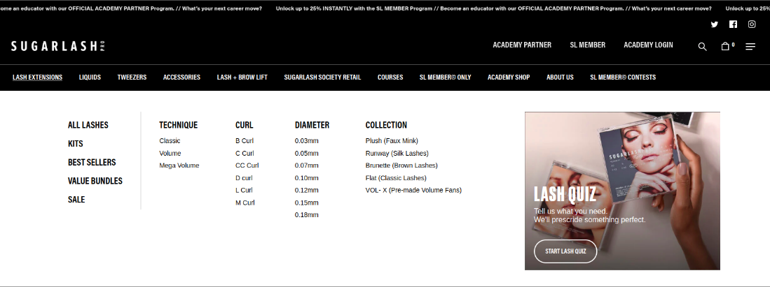  
  
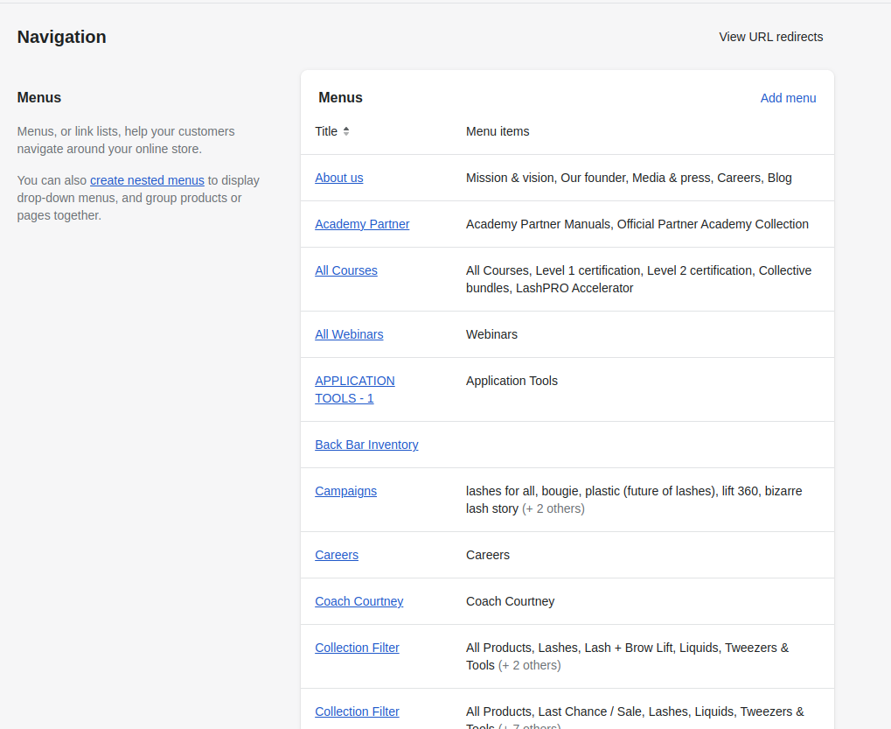  
  
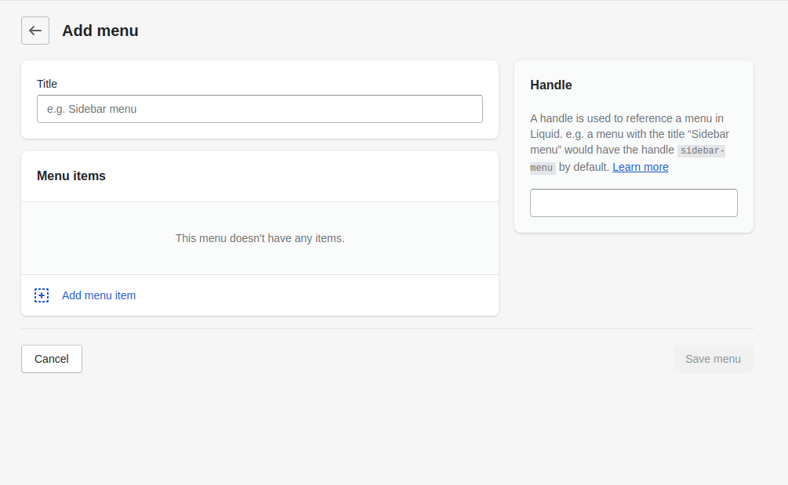

### Yêu cầu chi tiết chức năng:

**Luồng sự kiện chính:**  
Chức năng được thực hiện khi người dùng đăng nhập:

- Người dùng hover vào trong 1 item trong menu

- Người chủ sở hữu trang web vào trong admin > navigation

**-** Điền title cho menu và các item title, item url

**-** Chủ sử hữu trang web vào trong Online store > customized để Edit content của menu

## Yêu cầu chi tiết giao diện :

* Kiểm tra giao diện chung :
  + Header, Main, Footer
* Các chứng năng hiển thị :
  + Phóng to
  + Thu nhỏ
  + Chia đôi màn hình
  + Mở toàn màn hình
* Kiểm tra chính tả

# CÁC YÊU CẦU KHÁC

## Yêu cầu bảo mật

- Tuân thủ các quy định về yêu cầu bảo mật của TTPM và Tập đoàn đề ra

- Khách hàng không có yêu cầu gì thêm về yêu cầu bảo mật

## Yêu cầu sao lưu

- Khách hàng không có yêu cầu sao lưu

## Yêu cầu về tính ổn định

Khách hàng không có yêu cầu cụ thể về tính ổn định

## Yêu cầu về tính hỗ trợ

- Nếu là lỗi phần mềm, sẽ được ưu tiên xử lý

## Yêu cầu về công nghệ và các ràng buộc

* Yêu cầu cài đặt **Shopify-Cli**.
* Phải có **Shopify Partner account**
* File Design Figma
* Bản PDF function và user guider

## Yêu cầu về giao tiếp

### Giao tiếp người dùng

N/A

### Giao tiếp phần cứng

N/A

### Giao tiếp phần mềm bên ngoài

- Hệ thống giao tiếp với phần mềm NOCPRO để lấy thông tin lỗi Online hàng ngày

## Các yêu cầu tài liệu người dùng và hỗ trợ trực tuyến

- Cung cấp HDSD bản mềm và có thể download tài liệu trực tiếp trên phần mềm

- Trên trang web có thông tin đầu mối hỗ trợ (Twitter, Facebook, Instagram và mục chat trực tiếp)

## Các thành phần mua ngoài

N/A

# TIÊU CHUẨN NGHIỆM THU HỆ THỐNG

Đầy đủ các yêu cầu được nêu ra tại Phần 3.